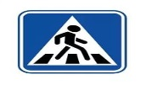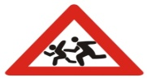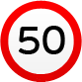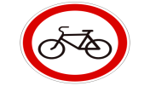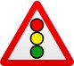
Схема дорожной безопасности МКДОУ «Детский сад №32»

Телефоны для связи
Дежурная часть ОГИБДД 8(86553)6-59-10
Шпаковская администрация ЕДДС 8(86553) 6-51-12
Заведующий ДОУ 8(86553) 4-76-78
Проезжая часть Проезжая часть

МКДОУ «Детский сад №32»
КАФЕ
АДМИНИСТРАЦИЯ

Тротуар ул. Ленина

УСЛОВНЫЕ ОБОЗНАЧЕНИЯ

 | Движение пешеходов |  | Пешеходный переход
 | Движение ТС |  | Центральный вход на территорию ДОУ
 | Искусственная неровность |  | Территория МКДОУ  «Детский сад №32»

